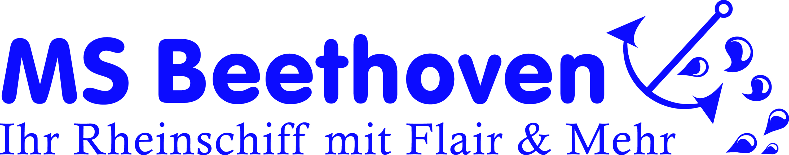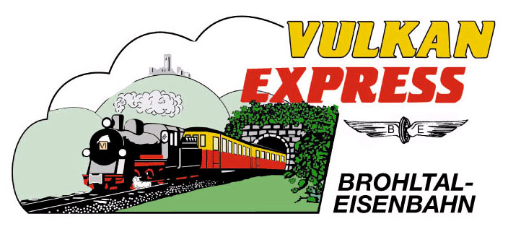

PRESSEINFORMATION
Brohl-Lützing, 25.03.2019

Mit dem Schiff zum „Vulkan-Expreß“
„MS Beethoven“ und Brohltalbahn starten in die Saison 2019

Mitte April ist es wieder so weit: das beliebte Kombiangebot aus einer Rheinschifffahrt mit der „MS Beethoven“ und der gemütlichen Fahrt mit dem historischen „Vulkan-Expreß“ in die Eifel geht in die neue Saison. Fortgesetzt wird auch das zusätzliche Rundfahrtenangebot ab Brohl in Richtung Andernach und Linz und Bad Breisig.

Immer dienstags von Bonn nach Brohl

An jedem Dienstag vom 16. April bis zum 22. Oktober 2019 besteht wieder die Möglichkeit, mit dem Schiff und der historischen Schmalspurbahn einen geruhsamen Tagesausflug in die Vulkanregion Laacher See zu unternehmen! Nach der Abfahrt in Bonn um 10:00 Uhr fährt die „MS Beethoven“ rheinaufwärts am Siebengebirge entlang in Richtung Linz (Zustieg um 12:15 Uhr möglich) und Bad Breisig (13:00 Uhr). Unterwegs wird ein im Fahrpreis eingeschlossenes Mittagessen serviert, welches in der Bordküche des Schiffes frisch zubereitet wird.

Gegen 13:20 Uhr erreicht das Schiff Brohl-Lützing, wo die historischen Waggons des „Vulkan-Expreß“ direkt am Schiffsanleger zur Weiterfahrt in die Vulkaneifel bereitstehen. In gemütlicher Fahrt mit 20 km/h Höchstgeschwindigkeit bringt der kleine Zug seine Gäste durch das vulkanisch geprägte Brohltal über Burgbrohl und Niederzissen bis auf die Eifelhöhen bei Kempenich-Engeln. Unterwegs werden mehrere Viadukte überquert und ein Tunnel durchfahren. Bei gutem Wetter ist auch die Fahrt im offenen Sommerwagen („Schienencabrio“) ein besonderes Erlebnis.

An der Endstation in Engeln besteht am Nachmittag während eines 50-minütigen Aufenthalts die Möglichkeit für einen kleinen Spaziergang über die Eifelhöhen oder für eine Tasse Kaffee in der Bahnhofsgaststätte. Fahrgäste, die einen längeren Aufenthalt wünschen, haben die Möglichkeit, zuvor an einer Zwischenstation, z. B. in Burgbrohl oder Oberzissen auszusteigen und somit einen entsprechend längeren Stopp vorzusehen. Alle Infos zu den Ausflugsmöglichkeiten an den einzelnen Bahnhöfen sind im Internet unter http://vulkan-express.de/stationen-und-ausfluege zusammengestellt worden.

Um 16:30 Uhr führt die Fahrt von Engeln zurück nach Brohl, wo der Zug seine Fahrgäste wieder direkt am Schiffsanleger an die „MS Beethoven“ übergibt. Auf der Rückfahrt serviert die Crew auf Wunsch ein leckeres Abendessen aus der Bordküche bzw. bei gutem Wetter vom Grill an Deck (nicht im Fahrpreis inbegriffen), bevor die Ausgangsorte der Reise wieder erreicht werden: Ankunft in Linz gegen 18:30 Uhr und in Bonn um 19:45 Uhr.

Das Kombi-Angebot kann für 49 Euro pro Person direkt bei der „MS Beethoven“ gebucht werden. Fahrräder (z. B. für die Rückfahrt von Engeln zum Rhein per Rad) werden kostenlos befördert.

Mittelrhein-Rundfahrt ab Brohl nach Andernach und Linz

Wer nicht bereits ab Bonn oder Linz mitfährt, aber dennoch „Vulkan-Expreß“ und Schifffahrt kombinieren möchte, kann die Mittelrhein-Rundfahrt der „MS Beethoven“ in verschiedenen Kombinationen nutzen:

- Fahrt mit dem „Vulkan-Expreß“ um 09:30 Uhr ab Brohl bis zum Endbahnhof Engeln und nach einem kurzen Aufenthalt wieder zurück nach Brohl. Am Hafen ist ein direkter Umstieg aufs Schiff möglich z.B. nach Andernach (an 14:25 Uhr, bspw. zum Geysir-Besuch), Linz (an 15:30 Uhr) oder per Rundfahrt zurück zum Ausgangspunkt Brohl (an 16:25 Uhr).

- Wer in Mendig oder Maria Laach wohnt bzw. sein Ferienquartier hat, gelangt mit dem Freizeitbus Vulkanpark (Linie 819) ab 10:43 Uhr bequem zum Bahnhof Engeln, wo um 11:30 Uhr der „Vulkan-Expreß“ zum Brohler Schiffsanleger erreicht wird. Für die Schifffahrt nach Andernach kann dann eine kurze Version (an 14:25 Uhr) oder eine lange Rundfahrt (an 17:20 Uhr) gewählt werden. Die Rückfahrt nach Mendig bzw. Maria Laach kann dann stündlich per RegionalBahn und Buslinie 810 angetreten werden.

Der Fahrpreis für diese Schifffahrt liegt pauschal bei 10 Euro.

Weitere Informationen und Buchungen unter www.ms-beethoven.de,
www.vulkan-express.de, buero@vulkan-express.de und Tel.: 02636 / 80303.

Interessengemeinschaft Brohltal-Schmalspureisenbahn e.V.
Kapellenstraße 12
56651 Niederzissen
Telefon 02636-80303
Telefax 02636-80146
E-Mail: buero@vulkan-express.de
www.vulkan-express.de
Facebook: “Brohltalbahn / Vulkan-Expreß”

MS Beethoven Personenschifffahrt GmbH
Helene-Weber Strasse 39
53229 Bonn-Beuel
Telefon 0228-221122, Mobil 0170-7656000
E-Mail: info@ms-beethoven.de
www.ms-beethoven.de
Facebook: www.facebook.com/MSBeethovenBonn

